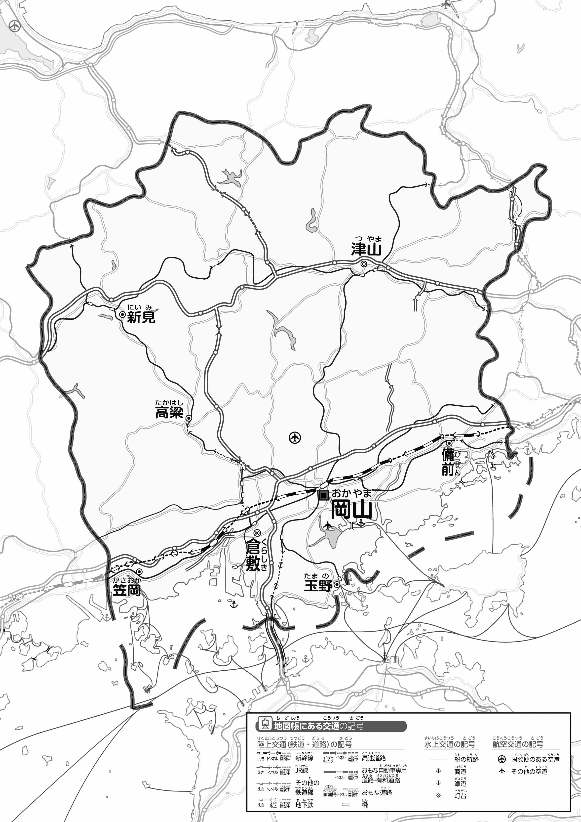

教授用資料

**47「」をてやってみよう！（）**（　　　　　　　　）

1. 「47　」のほかのとくらべて、づいたことをの□のなかにいてみよう。

●くらべた地図（　**地形のようす**　）　　　　　　　　　　　　　　　**※太字は解答例です**

**・　南部の平地、北部の山地ともに東西方向に交通がはったつしている。**

* **南の四国、北の鳥取県にも、高速道路や鉄道が通じている。**

1. 「のようす」とをながら、　　　　　のなかにを書いてみよう。また、をでなぞり、を○でかこんでみよう。